CURRICULUM VITAE
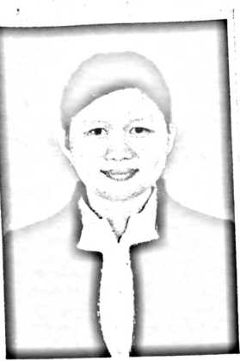
Parista, lahir di Seriti pada _{2I}
ketiga dari enam bersaudara dari pasangan Pardi _{Stoula}.
(Ayah) dan Jumiati Tite’ (Ibu). Adapun jenjang pendidikan
yang telah dilalui:
- Tahun 1991 masuk di SD dan selesai tahun 1997
- Tahun 1997 melanjutkan studi di SLTP Negeri 1.
Lamasi dan tamat tahun 2000.
- Tahun 2000 melanjutkan studi di SMU FRATER
Palopo dan tamat tahun 2003.
- Tahun 2003 melanjutkan studi di STT Rantepao
yang sekarang berubah menjadi STAKN Toraja.
59

